**Proposition chants et paroles** I **période du 13 au 4 Mai 2025** I **année C** I **\*Chants nouveaux**

**Dimanche 13 avril : Dimanche des rameaux et de la Passion = équipe de Charles et Quentin : se référer aux informations transmises par l’équipe**

Chant d’accueil : **\***HOSANNA  Beni soit celui qui vient Chant de l’Emmanuel – juste le refrain :

R. Hosanna, hosanna, Béni soit celui qui vient nous sauver. Hosanna, hosanna, Béni soit ton Nom, Ô Roi des nations.

Procession des rameaux : Voici celui qui vient – Emmanuel 14 50

|  |  |  |
| --- | --- | --- |
| **Voici celui qui vient au Nom du Seigneur, Acclamons notre Roi, Hosanna ! Voici celui qui vient au Nom du Seigneur, Acclamons notre Roi, Hosanna !** | 1/Portes, levez vos frontons  Levez-vous, portes éternelles  Qu’il entre le Roi de gloire | 2/Honneur et gloire à ton Nom  Rois des rois, Seigneur des puissances  Jésus, que ton règne vienne |

Acclamation de l’évangile : Ta parole est lumière U 48 75

Récit de la Passion : Au cœur de nos détresses HP 128 à confirmer

|  |  |
| --- | --- |
| 1 Au cœur de nos détresses Aux cris de nos douleurs C´est toi qui souffres sur nos croix Et nous passons sans te voir.  C´est toi qui souffres sur nos croix Et nous passons sans te voir. | 2 Au vent de nos tempêtes Au souffle des grands froids C´est toi qui doutes sur nos croix Et nous passons sans te voir. C´est toi qui doutes sur nos croix Et nous passons sans te voir. |
| 3 Aux pas de nos déroutes Aux larmes du remords C´est toi qui pleures sur nos croix Et nous passons sans te voir. C´est toi qui pleures sur nos croix Et nous passons sans te voir. | 4 Aux nuits de solitude Aux soirs de l´abandon C´est toi qui meurs sur nos croix Et nous passons sans te voir. C´est toi qui meurs sur nos croix Et nous passons sans te voir. |

### **Psaume 21 : «**Mon Dieu, mon Dieu, pourquoi m’as-tu abandonné ? » **- SOS**

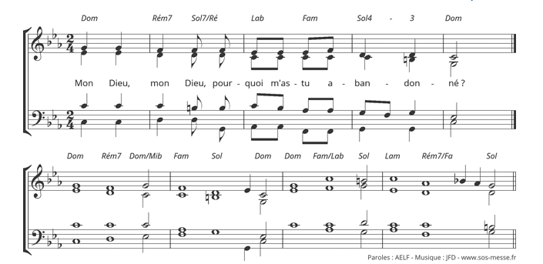

PU : Ô Marie, prends nos prières, purifies-les, complète-les, présente-les à ton fils.

Ordinaire de messe :  Messe du Bon Berger

Offertoire : Ô Jésus, dignes es-tu / Chemin neuf

Communion : Nous t’avons reconnu Seigneur **D59-24** Emmanuel – ajuster le nombre de couplets

|  |  |
| --- | --- |
| 1 Nous t'avons reconnu Seigneur, à la fraction du pain, notre coeur est tout brûlant quand nous venons jusqu'à toi. Fortifie notre foi, ô Christ, en cette communion, fais de nous un seul corps, uni en un seul esprit. | 2 Tu as dit : « Vous ferez cela en mémoire de moi ». Pain et vin sont consacrés en signe de ton Salut. Ils nous donnent ta vie, ô Christ, en cette communion : corps livré, sang versé pour nous sauver du péché. |
| 3 Nous venons t'adorer, Seigneur, en partageant le pain, notre roi, notre pasteur, Jésus notre Rédempteur ! Tu découvres ta gloire, ô Christ, en cette communion. Ouvre-nous le chemin, reçois-nous auprès de toi. | 4 Par l'Esprit, apprends-nous Seigneur, à contempler ton Corps, tu es là vraiment présent en ta sainte Eucharistie. Tu te livres en nos mains, ô Christ, en cette communion, mon Seigneur et mon Dieu, Jésus ma vie et ma joie ! |
| 5 Nous voici affamés, Seigneur, tout petits devant toi. Sous nos yeux tu multiplies le pain qui donne la vie. Tu t’es fait nourriture, ô Christ, en cette communion. Conduis-nous au bonheur promis à tes serviteurs. | 6 Joie sur terre et joie dans le ciel, en toi tout resplendit ! Pour que l'homme soit fait Dieu, le Fils a pris notre chair. Allégresse des saints, ô Christ, en cette communion. En nos cœurs tu descends, pour vivre à jamais en nous. |

Envoi : * Pour toi Seigneur Emmanuel (couplets à confirmer)

|  |  |
| --- | --- |
| **Refrain Pour toi Seigneur, le chant de notre cœur, Tu es le Christ, l'Agneau vainqueur ! Les yeux fixés sur toi, en contemplant ta croix, Nous t'acclamons Jésus Sauveur !** | 1 Un chemin s’ouvre sous nos pas  Notre espérance en toi renaît, J'avancerai sans crainte devant toi, Dans la confiance et dans la paix ! |
|  | 2  Dans les épreuves et les combats, Dans les périls, gardons la foi ! En tout cela, nous sommes les vainqueurs Par Jésus Christ notre Sauveur ! |

**Jeudi Saint : 17 Avril**

Chant d’accueil : Qui donc a mis la table / B 121 / couplets 1&2

|  |  |
| --- | --- |
| 1 Qui donc a mis la table où nous attend le pain ? Qui donc emplit la coupe où nous boirons le vin ? Quel est celui qui nous a conviés ? Quel est celui qui peut nous combler ? Allons vers le festin. Il nous dira son nom. Allons vers le festin qu'il donne en sa maison. | 2 C´est toi, Jésus, qui nous conduis vers ce repas. Et rien ne peut manquer à qui suivra ses pas. Pour nous, ta vie prend le goût du pain. Pour nous, ta vie coule comme un vin. Tu viens nous inviter, tu nous l´avais promis. Ta joie revient brûler le cœur de tes amis. |

Ordinaire : Soleil des Nations

**Psaume |**115 : la coupe de bénédiction est communion au sang du Christ

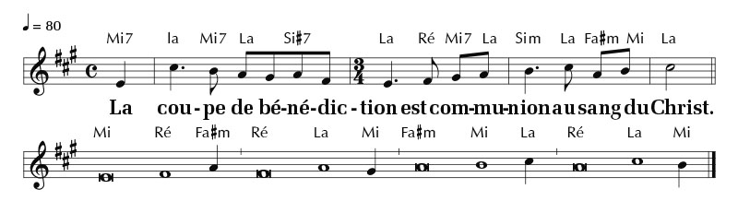

Lavement des pieds : L’amour jamais ne passera / X44-65 / 5 couplets à adapter en fonction

|  |  |
| --- | --- |
| R. L'amour jamais ne passera, L'amour demeurera, L'amour, l'amour seul, La charité jamais ne passera, Car Dieu est amour. | 1. Quand j’aurais le don de la science, Et connaîtrais tous les mystères, Parlerais-je les langues des anges, Sans amour, je ne suis rien. |
| 2. Si je donnais mes biens en aumône, Si je livrais mon corps aux flammes. Si ma foi déplaçait les montagnes, Sans amour, je ne suis rien. | 3. La charité est toujours longanime, Ne tient pas compte du mal. La charité se donne sans cesse, Ne cherche pas son avantage. |
| 4. La charité ne jalouse personne, La charité jamais ne s’irrite. En tout temps elle excuse et espère, La charité supporte tout. | 5. Un jour, les langues vont se taire, Les prophéties disparaîtront, Devant Dieu le Seigneur notre maître, Seul l’amour restera. |

PU : Toi qui nous aimes, écoute-nous, Seigneur (PEE – P 161)

(Pas de partition dans la version numérique, mais présente dans la version papier)

Communion : Approchons-nous de la table / D19 30 – 3 couplets et intermède musical

|  |
| --- |
| 1. Approchons-nous de la table où le Christ va s’offrir parmi nous, Donnons-lui ce que nous sommes, car le Christ va nous transformer en lui. |
| 1. Voici l’admirable échange où le Christ prend sur lui nos péchés, Mettons-nous en sa présence, Il nous revêt de sa divinité. |
| **3.**  Père nous te rendons grâce pour ton Fils Jésus-Christ le Seigneur,  Par ton Esprit de puissance, rends-nous dignes de vivre de tes dons. |

Au moment du transfert du Saint-Sacrement : La nuit qu’il fut livré / C3, couplets 1 à 3

|  |  |  |
| --- | --- | --- |
| 1 La nuit qu'il fut livré, le Seigneur prit du pain, En signe de sa mort, le rompit de sa main : "Ma vie, nul ne la prend, mais c'est moi qui la donne Afin de racheter tous mes frères humains." | 2 Après qu'il eût soupé pour la dernière fois, S'offrit comme victime au pressoir de la croix : "Mon sang, versé pour vous, est le sang de l'Alliance ; Amis, faites ceci en mémoire de moi." | 3 Et nous, peuple de Dieu, nous en sommes témoins : Ta mort, nous l'annonçons par ce pain et ce vin. Jésus ressuscité, ton Église t'acclame, Vainqueur, passé du monde à la gloire sans fin ! |

**Vendredi Saint : 18 Avril**

**Psaume 30 31 :** Ô Père, en tes mains, je remets mon esprit (PEE p175)

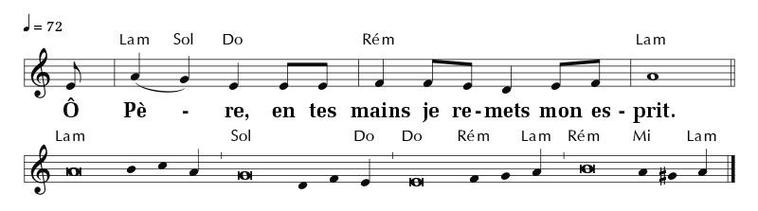

### **Acclamation de l’évangile** : Le Christ s’est anéanti prenant la condition de serviteur (PEE page 178)

(Pas de partition dans la version numérique, mais présente dans la version papier)

**PU** : pas de refrain- silence

**Procession de la Croix :**

Adoration de la Croix : Ô croix dressée sur le monde / H30 / 4 couplets en fonction de la durée de la procession

|  |  |
| --- | --- |
| 1 Ô croix dressée sur le monde, Ô croix de Jésus-Christ ! (Bis) Fleuve dont l'eau féconde Du cœur ouvert a jailli, Par toi la vie surabonde, Ô croix de Jésus-Christ ! | 2 Ô croix, sublime folie, Ô croix de Jésus-Christ ! (Bis) Dieu rend par toi la vie Et nous rachète à grand prix : L'amour de Dieu est folie, Ô croix de Jésus-Christ ! |
| 3 Ô croix, sagesse suprême, Ô croix de Jésus-Christ ! (Bis) Le Fils de Dieu lui-même Jusqu'à la mort obéit ; Ton dénuement est extrême, Ô croix de Jésus-Christ ! | 4 Ô croix, victoire éclatante, Ô croix de Jésus-Christ ! (Bis) Tu jugeras le monde Au jour que Dieu s'est choisi. Croix à jamais triomphante, Ô croix de Jésus-Christ ! |

**Communion :** Tu fais ta demeure en nous / D56-49 / 3 couplets

|  |  |  |
| --- | --- | --- |
| **Tu es là présent, livré pour nous. Toi le tout petit, le serviteur. Toi, le Tout Puissant, humblement Tu t’abaisses. Tu fais ta demeure en nous Seigneur.** | | |
| 1 Le pain que nous mangeons, le vin que nous buvons, C’est ton corps et ton sang, Tu nous livres ta vie, Tu nous ouvres ton cœur, Tu fais ta demeure en nous Seigneur. | 2 Par le don de ta vie, Tu désires aujourd’hui reposer en nos cœurs, Brûlé de charité, assoiffé d’être aimé, Tu fais ta demeure en nous Seigneur. | 3 Unis à ton Amour, Tu nous veux pour toujours ostensoirs du Sauveur, En notre humanité, Tu rejoins l’égaré, Tu fais ta demeure en nous Seigneur. |

**Veillée Pascale 19 avril 2025 - Equipe Quentin et Charles – se référer aux informations transmises par l’équipe**

**Dimanche 20 avril : dimanche de Pâques**

**Chant d’accueil :** Alléluia, proclamez que le Seigneur est bon - Psaume 117 - Z 558 – couplets 1 et 3

|  |  |  |
| --- | --- | --- |
| 1/ Proclamez que le Seigneur est bon,  Éternel est son amour  Que le dise la maison d’Israël  Éternel est son amour | R/Alléluia, alléluia, alléluia,  Alléluia, alléluia, alléluia, | 3/Dans l’angoisse, j’ai crié vers lui, le Seigneur m’a exaucé. Le Seigneur est là pour me défendre, j’ai bravé mes ennemis. |

**Rite de l’aspersion :** J’ai vu des fleuves d’eau vive – I 132-1 – couplets 1 à 4 (selon durée de l’aspersion)

|  |  |
| --- | --- |
| 1. J’ai vu l’eau vive jaillissant du cœur du Christ, Alléluia ! Alléluia ! Tous ceux que lave cette eau Seront sauvés, et chanteront : Alléluia ! Alléluia ! Alléluia ! | 2. J’ai vu la source devenir un fleuve immense, Alléluia ! Alléluia ! Les fils de Dieu rassemblés Chantaient leur joie d’être sauvés, Alléluia ! Alléluia ! Alléluia ! |
| 3. J’ai vu le temple désormais s’ouvrir à tous, Alléluia ! Alléluia ! Le Christ revient victorieux Montrant la plaie de son côté, Alléluia ! Alléluia ! Alléluia ! | 4. J’ai vu le Verbe nous donner la paix de Dieu, Alléluia ! Alléluia ! Tous ceux qui croient en son nom Seront sauvés et chanteront : Alléluia ! Alléluia ! Alléluia ! |

**Ordinaire : messe de Patrick RICHARD**

### **Psaume 117 : «**Voici le jour que fit le Seigneur, qu’il soit pour nous jour de fête et de joie ! » PEE

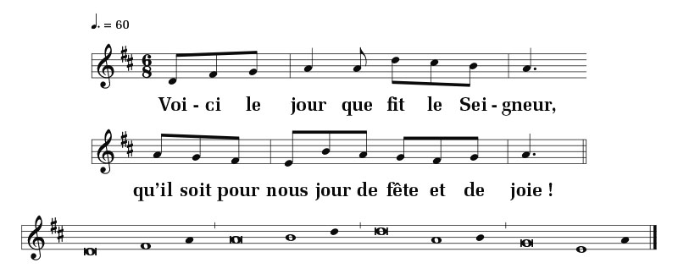

**PU :** « Écoute nos prières, Seigneur, exauce-nous ! » PEE

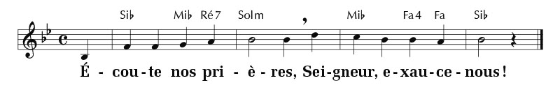

**Communion :** Goutez et voyez – D 68 45 – couplets 1, 2, 3 et 5

|  |  |
| --- | --- |
| R. Goûtez et voyez comme est bon notre Seigneur, Recevez Jésus, livré pour le Salut. Devenez le temple saint du Christ Ressuscité, Devenez le temple saint, Demeure du Sauveur. |  |
| 1. Par ton corps livré, tu prends sur toi la faute, Par ton sang versé, tu laves nos péchés, Par ton cœur blessé, d’où jaillit le Salut, Tu nous as rachetés. | 2. Jésus, pain du ciel, tu descends dans le monde, Dieu parmi les siens, mystère de l’amour, Tu te rends présent, livré entre nos mains, Près de nous pour toujours. |
| 3. Seigneur, tu nous offres, en ce banquet de Noces, Le vin de l’alliance et le pain de la Vie, Nous vivons en toi, comme tu vis en nous, Un seul corps dans l’Esprit. | 5. Qu’il est grand, Seigneur, l’amour dont tu nous aimes, Tu te livres à nous en cette Eucharistie, Sommet de l’amour, don de la Trinité, Tu te fais pain de Vie. |

**Envoi :** Criez de Joie, Christ est ressuscité – I 52 51

|  |  |
| --- | --- |
| R. Criez de joie, Christ est ressuscité ! Il est vivant, comme il l’avait promis. Alléluia, Christ est ressuscité ! Il nous ouvre la vie ! |  |
| 1. Au milieu de notre nuit, La lumière a resplendi. La Vie a détruit la mort, Christ ressuscité ! | 3. Louez Dieu dans sa grandeur, Louez Dieu, notre Sauveur ! Sans fin louez le Seigneur ! Christ ressuscité ! |

**Dimanche 27 Avril : Dimanche de la Divine Miséricorde**

**Chant d’accueil :** Jubilez, criez de joie – Y 68 11 – couplets 2 et 3

|  |  |  |
| --- | --- | --- |
| R/Jubilez, criez de joie ! Acclamez le Dieu trois fois Saint Venez le prier dans la paix, témoigner de son amour Jubilez, criez de joie pour Dieu, notre Dieu | 2/Ouvrez-vous, ouvrez vos cœurs Au Dieu de miséricorde Laissez-vous réconcilier, Laissez-vous transfigurer | 3/Notre Dieu est tout Amour, Toute paix, toute tendresse Demeurez en son Amour  Il vous comblera de Lui |

**Ordinaire : messe de la Réunion**

### **Psaume 117 : «**Rendez grâce au Seigneur : il est bon ! Éternel est son amour ! » PEE

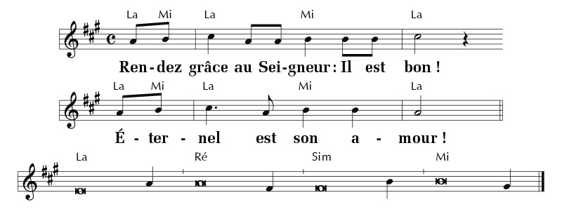

**PU :** « Dans ta miséricorde, Seigneur, écoute-nous » PEE (pas de partition dans la version numérique, mais présente dans la version papier)

**Communion :** Levons les yeux – F 67 27 – couplets 2 à 5

|  |  |
| --- | --- |
| R. Levons les yeux, voici la vraie lumière, Voici le Christ qui nous donne la paix ! Ouvrons nos cœurs à sa miséricorde, Notre Sauveur est au milieu de nous ! |  |
| 2. Il est Dieu, il est notre lumière, Rayon jailli du cœur très saint du Père. Sa clarté embrase l’univers, Il est la vie illuminant la nuit ! | 3. C’est par lui que fut créé le monde Pour l’habiter, l’habiller de sa gloire. Par son nom Dieu se révèle à nous. Accueillons-le, Il vient parmi les siens ! |
| 4. Viens, Jésus ! Entre dans ton saint temple ! Nourris nos cœurs, donne-nous ta Parole ! Nous voici, tes enfants rassemblés : Parle, Seigneur, et nous écouterons ! | 5. Entendons l’appel de la sagesse, L’Époux très saint nous invite à ses noces. « Venez tous au banquet de l’Agneau, Mangez ce pain et buvez de ce vin » ! |

**Envoi :** Il est temps de quitter vos tombeaux – EDIT 15 89 – couplets 1 et 2

|  |  |
| --- | --- |
| R. Il est temps de quitter vos tombeaux, De sortir du sommeil de la nuit, D’aller vers la lumière acclamer Le Dieu trois fois Saint ! (bis) |  |
| 1. Vainqueur de la nuit, Christ ressuscité, Tu dévoiles la face du Père. Tu es la lumière, tu es notre joie. Sois béni, ô Dieu qui nous libères ! | 2. Unis à ton corps, Christ ressuscité, Tu nous mènes à la gloire éternelle. Tu présentes au Père ceux qu’il t’a confiés. Sois loué, reçois notre prière ! |

**Dimanche 4 mai : 3ème dimanche de Pâques : messe de Profession de Foi et 1ère communion – se référer aux informations transmises par l’équipe**

**Ci-dessous proposition pour la messe anticipée du 3 mai à la Membrolle**

**Chant d’accueil :** Alléluia ! Le Seigneur règne, A507 couplets 1&2

|  |  |  |
| --- | --- | --- |
| **1. Rendons gloire à Dieu, soyons dans la joie, A Jésus gloire et puissance. Dieu le Seigneur, maître de tout, Règne dans sa majesté.** | **R. Alléluia ! Le Seigneur règne, Alléluia ! il est vainqueur. Alléluia ! Le Seigneur règne, Chante Alléluia ! Amen !** | **2. Le temps est venu de célébrer dans la joie et l’allégresse. Venez donc tous pour le banquet, pour les noces de l’Agneau.** |

**Ordinaire : messe du partage**

### **Psaume 29 : « Je t’exalte, Seigneur ; tu m’as relevé** » PEE

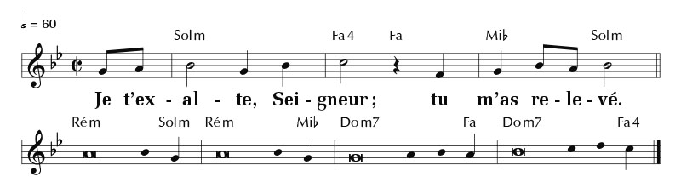

**PU :** Ô Christ ressuscité, exauce-nous

**Communion :** Recevez le Christ Emmanuel **D74-13**

|  |  |
| --- | --- |
| 1. Voici le Fils aimé du Père, Don de Dieu pour sauver le monde. Devant nous il est là, il se fait proche, Jésus, l’Agneau de Dieu ! | **R. Recevez le Christ doux et humble, Dieu caché en cette hostie. Bienheureux disciples du Seigneur, Reposez sur son cœur, apprenez tout de lui.** |
| 2. Jésus, jusqu’au bout tu nous aimes, Tu prends la condition d’esclave. Roi des rois, tu t’abaisses jusqu’à terre Pour nous laver les pieds. | 3. Seigneur, comme est grand ce mystère, Maître comment te laisser faire ? En mon corps, en mon âme pécheresse, Tu viens pour demeurer. |

**Envoi :** le Christ est vivant I214 couplets 1, 3 & 4

|  |  |
| --- | --- |
| **1.** Le Christ est vivant ! Alléluia ! Il est parmi nous ! Alléluia ! Béni soit son nom dans tout l´univers ! Alléluia ! Alléluia ! | **3.** Soyons dans la joie ! Alléluia ! Louons le Seigneur ! Alléluia ! Il nous a aimés, il nous a sauvés, Alléluia ! Alléluia ! |
| **4.** Le Christ est vivant ! Alléluia ! Allons proclamer, Alléluia ! La Bonne nouvelle à toute nation, Alléluia ! Alléluia ! |  |